Приложение 6
к Закону
Приморского края

"Приложение 6
к Закону
Приморского края
от 29.12.2004 № 215-КЗ

Схема границ Горноключевского городского поселения
Кировского муниципального района

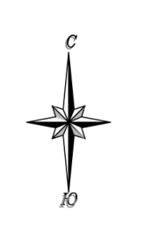
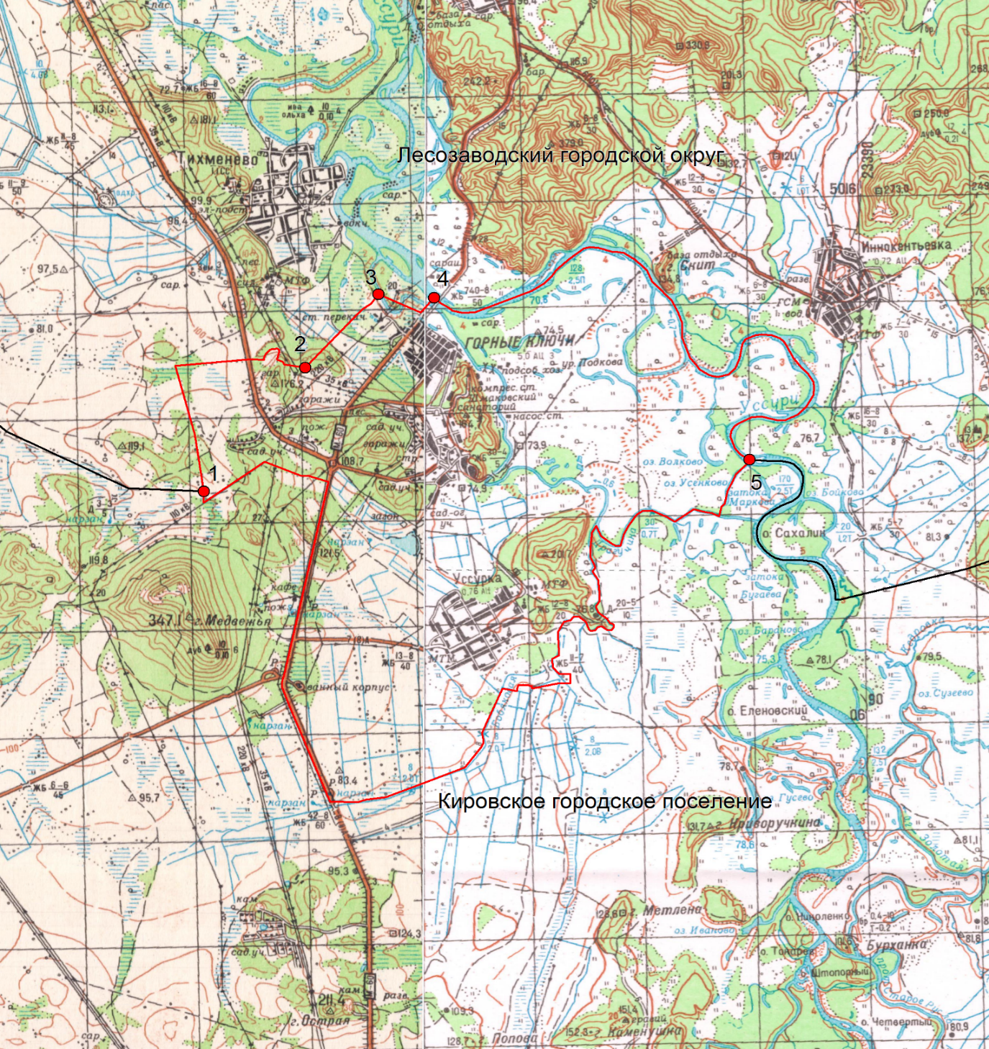
М 1:100000
Условные обозначения:
 | - границы Горноключевского городского поселения
 | - характерная точка границ Горноключевского городского поселения
1 | - номер характерной точки границ Горноключевского городского поселения.

